## 0.1 Front matter

title: “Индивидуальный проект этап 2” subtitle: “Основы информационной безопасности” author: “Пинега Белла Александровна”

## 0.2 Generic otions

lang: ru-RU toc-title: “Содержание”

## 0.3 Bibliography

bibliography: bib/cite.bib csl: pandoc/csl/gost-r-7-0-5-2008-numeric.csl

## 0.4 Pdf output format

toc: true # Table of contents toc-depth: 2 lof: true # List of figures lot: true # List of tables fontsize: 12pt linestretch: 1.5 papersize: a4 documentclass: scrreprt ## I18n polyglossia polyglossia-lang: name: russian options: - spelling=modern - babelshorthands=true polyglossia-otherlangs: name: english ## I18n babel babel-lang: russian babel-otherlangs: english ## Fonts mainfont: PT Serif romanfont: PT Serif sansfont: PT Sans monofont: PT Mono mainfontoptions: Ligatures=TeX romanfontoptions: Ligatures=TeX sansfontoptions: Ligatures=TeX,Scale=MatchLowercase monofontoptions: Scale=MatchLowercase,Scale=0.9 ## Biblatex biblatex: true biblio-style: “gost-numeric” biblatexoptions: - parentracker=true - backend=biber - hyperref=auto - language=auto - autolang=other* - citestyle=gost-numeric ## Pandoc-crossref LaTeX customization figureTitle: “Рис.” tableTitle: “Таблица” listingTitle: “Листинг” lofTitle: “Список иллюстраций” lotTitle: “Список таблиц” lolTitle: “Листинги” ## Misc options indent: true header-includes: -

# keep figures where there are in the text

## # keep figures where there are in the text

# 1 Цель работы

Научиться основным способам тестирования веб приложений

# 2 Задание

Установите DVWA в гостевую систему к Kali Linux.  
Репозиторий: https://github.com/digininja/DVWA.  
Некоторые из уязвимостей веб приложений, который содержит DVWA:  
 Брутфорс: Брутфорс HTTP формы страницы входа - используется для тестирования инструментов по атаке на пароль методом грубой силы и показывает небезопасность слабых паролей.  
 Исполнение (внедрение) команд: Выполнение команд уровня операционной системы.  
 Межсайтовая подделка запроса (CSRF): Позволяет «атакующему» изменить пароль администратора приложений.  
 Внедрение (инклуд) файлов: Позволяет «атакующему» присоединить удалённые/локальные файлы в веб приложение.  
 SQL внедрение: Позволяет «атакующему» внедрить SQL выражения в HTTP из поля ввода, DVWA включает слепое и основанное на ошибке SQL внедрение.  
 Небезопасная выгрузка файлов: Позволяет «атакующему» выгрузить вредоносные файлы на веб сервер.  
 Межсайтовый скриптинг (XSS): «Атакующий» может внедрить свои скрипты в веб приложение/базу данных. DVWA включает отражённую и хранимую XSS.  
 Пасхальные яйца: раскрытие полных путей, обход аутентификации и некоторые другие.  
DVWA имеет три уровня безопасности, они меняют уровень безопасности каждого веб приложения в DVWA:  
 Невозможный — этот уровень должен быть безопасным от всех уязвимостей. Он используется для сравнения уязвимого исходного кода с безопасным исходным кодом.  
 Высокий — это расширение среднего уровня сложности, со смесью более сложных или альтернативных плохих практик в попытке обезопасить код. Уязвимости не позволяют такой простор эксплуатации как на других уровнях.  
 Средний — этот уровень безопасности предназначен главным образом для того, чтобы дать пользователю пример плохих практик безопасности, где разработчик попытался сделать приложение безопасным, но потерпел неудачу.  
 Низкий — этот уровень безопасности совершенно уязвим и совсем не имеет защиты. Его предназначение быть примером среди уязвимых веб приложений, примером плохих практик программирования и служить платформой обучения базовым техникам эксплуатации.

# 3 Теоретическое введение

Ищутся уязвимости в специально предназначенном для этого веб приложении под названием Damn Vulnerable Web Application (DVWA). Назначение DVWA — попрактиковаться в некоторых самых распространённых веб уязвимостях. Предлагается попробовать и обнаружить так много уязвимостей, как сможете.

# 4 Выполнение лабораторной работы

1. Я настроила гостевувю систему.
2. Затем я установила DVWA в гостевую систему к Kali Linux. 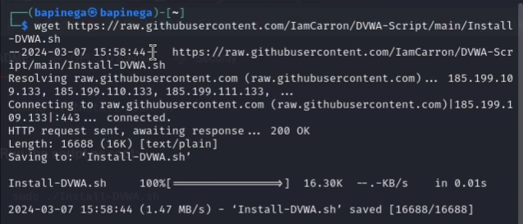 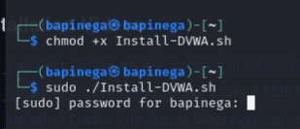 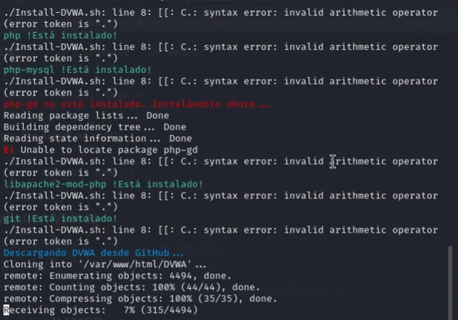

# 5 Выводы

Я установила DVWA в гостевую систему к Kali Linux.

# Список литературы